Amanda - Quais documentos e processos de trabalho evidenciam conformidade com a LBI?

Documentos que evidenciam conformidade com a LBI:
- Certificado de Acessibilidade
- Laudo técnico de Acessibilidade
- Declaração de cumprimento da Lei de Cotas
- Adaptação razoável no posto de trabalho

Processos:
- Entrevistas acessíveis, testes adaptados e garantia de não discriminação.
- Mapeamento e eliminação de barreiras arquitetônicas e de comunicação.
- Treinamentos sobre LBI, combate ao capacitismo e inclusão de pessoas com deficiência

Detalhamento sobre cada documento e processo:

- Certificado de Acessibilidade:
Certificado de Acessibilidade é o documento oficial que comprova que uma edificação atende aos requisitos de acessibilidade para pessoas com deficiência ou mobilidade reduzida. Em outras palavras, ele atesta que o imóvel foi adaptado conforme as normas técnicas e legislações vigentes de acessibilidade, garantindo condições adequadas de uso por todos os cidadãos. ( https://construsato.com.br/certificado-de-acessibilidade-o-que-e-importancia-e-como-obter/ )

- Laudo técnico de Acessibilidade:
Relatório prático e objetivo, informando todos os pontos a serem adaptados para acessibilidade no local. Indicado para quando se pretende ter um panorama geral da situação da acessibilidade na edificação, para posterior tomada de medidas.

Funciona de forma didática: para todos os itens de acessibilidade a serem observados, tais como calçadas, escadas, rampas, sanitários, entre outros, apresenta primeiro uma síntese de todos os pontos que devem ser adaptados para cada um, para ter-se um entendimento básico sobre acessibilidade, e posteriormente, através de fotos mostra os itens em desacordo no local, dissertando o que deve ser ajustado.

Indica o nível de mão de obra exigido para cada tipo de adaptação, desde adequação simples (fixação de placas de sinalização e adesivos), passando por adequação de instalação (fixação de barras, ajuste de corrimãos, troca de maçanetas) podendo ser realizado muitas vezes por equipe de manutenção do local, até o nível de adequação civil (construção de sanitários PCD, construção de rampas, instalação equipamentos de deslocamento vertical), necessitando de mão de obra especializada.

O laudo de acessibilidade atende todas as leis relacionadas a acessibilidade, sejam federais, estaduais e municipais, bem como Normas aplicáveis.
Indica também, uma síntese de todos os itens analisados, apresentando índice de quanto o edifício está adaptado, e quanto precisa ser ajustado para acessibilidade.
Após medição no local e confecção do laudo de acessibilidade, é gerado RRT – Registro de Responsabilidade Técnica sobre o documento e é feita uma apresentação para todos os responsáveis, garantindo a compreensão de todos. ( https://www.nucaa.com.br/nossos-servicos/laudo-de-acessibilidade/?gad_source=1&gad_campaignid=2062446858&gbraid=0AAAAADErmu3oMzZHiivFIWlumOxB2AGjQ&gclid=CjwKCAjwnZfPBhAGEiwAzg-VzDpbfMEx5kkPbCn3izuEIuZyQ7VRRdkAzVHt7M4_HHzDLBnKkTmOVBoCKdMQAvD_BwE )

- Declaração de cumprimento da Lei de Cotas:
É a Lei nº 8.213 de 24 de julho de 1991, artigo 93 que define que empresas com mais de 100 funcionários tem a obrigação de contratar pessoas com deficiência ou profissionais reabilitados.
De acordo com o Artigo 93 da Lei nº 8.213, o cálculo da cota depende do total de empregados da empresa, devendo ser considerada a soma de todos os profissionais contratados em regime CLT. Se o resultado do cálculo seja uma fração, o número sempre deve ser arredondado para cima.
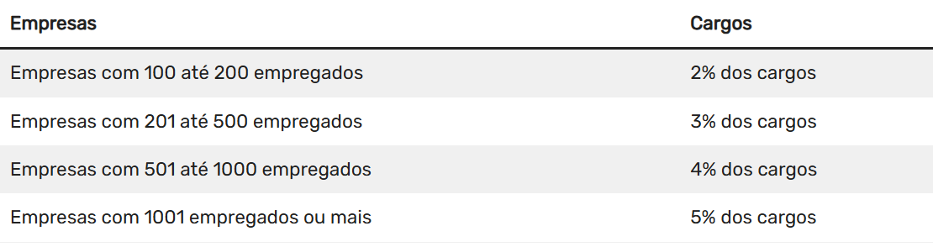
( https://reponto.com.br/o-que-e-a-lei-de-cotas-e-como-ela-funciona/ )

- Adaptação razoável no posto de trabalho:

Adaptações razoáveis, segundo o texto da Lei nº 13.146, a LBI, a Lei Brasileira da Inclusão aprovada em 2015, são modificações e ajustes necessários e adequados que tem o objetivo de assegurar que as pessoas com deficiência possam gozar ou exercer, em igualdade de condições e oportunidades com as demais pessoas, todos os direitos e liberdades fundamentais, como por exemplo o direito à educação e trabalho, por exemplo.
No entanto, essas adaptações não dispensam a adoção das normas de acessibilidade previstas em Lei ou nas normas técnicas da NBR-ABNT 9050, porém podem e devem ser aplicadas individualmente conforme a necessidade de cada pessoa. (https://eamagazine.com.br/ea-magazine/voce-conhece-o-termo-adaptacoes-razoaveis/ )

- Entrevistas acessíveis, testes adaptados e garantia de não discriminação:
Recrutamento inclusivo é a prática de adaptar processos seletivos para remover barreiras físicas, digitais e atitudinais, garantindo que candidatos, inclusive pessoas com deficiência (PcD), demonstrem competência técnica com equidade. (https://pcdmais.com.br/recrutamento-inclusivo/ )

- Mapeamento e eliminação de barreiras arquitetônicas e de comunicação:
A acessibilidade arquitetônica tem como objetivo eliminar barreiras que impeçam a circulação e o uso de espaços. Isso inclui adaptações que beneficiam pessoas com deficiência, mobilidade reduzida ou necessidades específicas, como idosos, gestantes e crianças.
Um prédio acessível é, portanto, aquele que tem rampas de acesso, banheiros adequados para o uso de cadeirantes, pisos táteis, calçada nivelada e outros recursos que o tornam acessível para funcionários e clientes com necessidades especiais.
Tendo em vista que, a acessibilidade arquitetônica não se limita à adaptação do espaço para atender PCDs. Todas as pessoas que possuem alguma limitação devem ser consideradas ao projetar um ambiente acessível, que se torne seguro para idosos, crianças, gestantes e outras pessoas com necessidades especiais. (https://www.icom.app/acessibilidade-arquitetonica/ )
As barreiras de comunicação no ambiente de trabalho são obstáculos que impedem a transmissão clara e eficaz de informações, levando a mal-entendidos, conflitos e perda de produtividade. Essas barreiras podem ser divididas em diferentes tipos, como barreiras linguísticas, de comunicação, estruturais e psicológicas.
Uma vez identificadas as barreiras de comunicação no ambiente de trabalho, é hora de agir. Não basta apenas reconhecer os problemas, é fundamental implementar estratégias consistentes e adaptadas à realidade da empresa. Como: Promover uma cultura de feedback contínuo; Usar canais de comunicação mais eficazes; Investir em treinamentos e mediação de conflitos; Personalizar a comunicação para diferentes perfis. (https://rhportal.com.br/noticias/negocios/como-superar-as-barreiras-de-comunicacao-no-mercado-de-trabalho/#elementor-toc__heading-anchor-3 )

- Treinamentos sobre LBI, combate ao capacitismo e inclusão de pessoas com deficiência:
Treinamentos sobre a Lei Brasileira de Inclusão, combate ao capacitismo e inclusão de PCDs nas empresas funcionam como ações de letramento, sensibilização e adequação legal. Eles visam educar colaboradores e gestores para combater preconceitos, adaptar o ambiente de trabalho e cumprir a cota legal.
Esses treinamentos devem abranger os fundamentos da LBI para o conhecimento geral dos funcionários, como também o combate ao capacitismo e a introdução aos conceitos chaves, que fazem relação com a fato de que a deficiência não é uma questão individual

